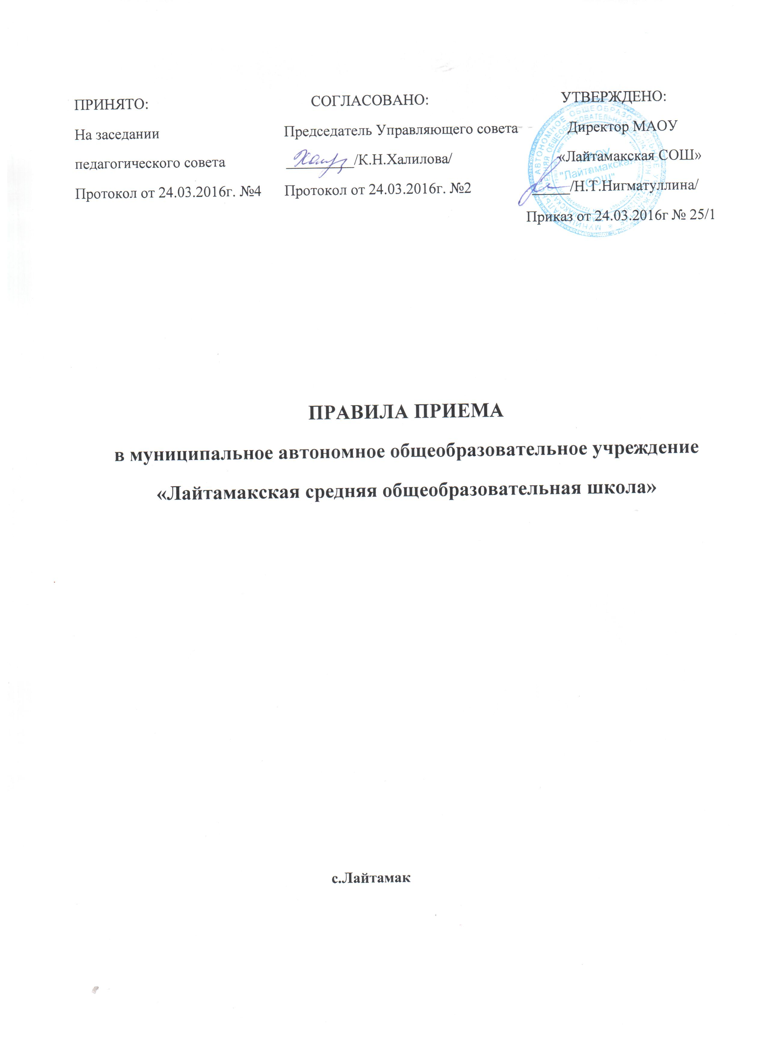

2
1. Настоящие Правила разработаны в соответствии с Законом Российской Федерации
«Об образовании в Российской Федерации»от 29.декабря 2012 №273-ФЗ, Санитарно-
гигиеническими правилами и нормами для общеобразовательных учреждений, приказом
Министерства образования и науки РФ от 22.01.2014 года №32, «Об утверждении
Порядка приема граждан на обучение по образовательным программам начального
общего, основного общего и среднего общего образования».
2. В общеобразовательное учреждение для обучения по основным
общеобразовательным программам принимаются граждане, которые проживают на
территории, закрепленной за муниципальным автономным общеобразовательным
учреждением «Лайтамакская средняя общеобразовательная школа» (далее – МАОУ
«Лайтамакская СОШ») (далее - закрепленная территория), и имеющих право на получение
общего образования.
3. В приеме в МАОУ «Лайтамакская СОШ» закрепленным лицам может быть отказано по
причине отсутствия свободных мест.
4. Лица, не зарегистрированные на закрепленной территории, принимаются на
свободные места.
5.Прием иностранных граждан и лиц без гражданства в МАОУ «Лайтамакская СОШ» для
обучения по основным общеобразовательным программам за счет средств
соответствующего бюджета бюджетной системы Российской Федерации осуществляется в
соответствии с настоящим Порядком и международными договорами Российской
Федерации.
6. Организация индивидуального отбора при приеме в государственные и
муниципальные образовательные организации для получения основного общего и
среднего общего образования с углубленным изучением отдельных учебных предметов
или для профильного обучения допускается в случаях и в порядке, которые
предусмотрены законодательством. Организация конкурса или индивидуального отбора
при приеме граждан для получения общего образования в образовательных
организациях, реализующих образовательные программы основного общего и среднего
общего образования, интегрированные с дополнительными пред профессиональными
образовательными программами в области физической культуры и спорта, или
образовательные программы среднего профессионального образования в области
искусств, интегрированные с образовательными программами основного общего и
среднего общего образования, осуществляется на основании оценки способностей к
занятию отдельным видом искусства или спорта, а также при отсутствии
противопоказаний к занятию соответствующим видом спорта.
7. При приеме обучающихся в МАОУ «Лайтамакская СОШ» администрация знакомит
обучающихся и их родителей (законных представителей) с уставом общеобразовательного
учреждения, лицензией на право ведения образовательной деятельности, со
свидетельством о государственной аккредитации общеобразовательного учреждения,
основными образовательными программами, реализуемыми образовательным
учреждением, и другими документами, регламентирующими организацию
образовательного процесса.
МАОУ «Лайтамакская СОШ»размещает копии указанных документов на
информационном стенде и официальном сайте.
8. МАОУ «Лайтамакская СОШ»размещает распорядительный акт органа местного
Самоуправления муниципального района о закреплении образовательных организаций за
конкретными территориями муниципального района, издаваемый не позднее 1
февраля текущего года (далее - распорядительный акт о закрепленной территории).
Государственная или муниципальная образовательная организация с целью проведения
организованного приема граждан в первый класс размещает на информационном стенде,
на официальном сайте в сети "Интернет", в средствах массовой информации (в том
числе электронных) информацию о:количестве мест в первых классах не позднее 10

3
календарных дней с момента издания распорядительного акта о закрепленной
территории; наличии свободных мест для приема детей, не проживающих на закрепленной
территории, не позднее 1 июля.
9. Факт ознакомления родителей (законных представителей) ребенка, в том числе
через информационные системы общего пользования, с уставом общеобразовательного
учреждения, лицензией на право ведения образовательной деятельности, со
свидетельством о государственной аккредитации общеобразовательного учреждения,
основными образовательными программами, реализуемыми образовательным
учреждением, и другими документами, регламентирующими организацию
образовательного процесса фиксируется в заявлении о приеме и заверяется личной
подписью родителей (законных представителей ребенка). Подписью родителей (законных
представителей) обучающегося фиксируется также согласие на обработку их
персональных данных и персональных данных ребенка в порядке, установленном
законодательством Российской Федерации.
10. Прием граждан в МАОУ «Лайтамакская СОШ» осуществляется по личному заявлению
родителей (законных представителей) ребенка при предъявлении оригинала документа,
удостоверяющего личность родителя, либо оригинала документа, удостоверяющего
личность иностранного гражданина и лица без гражданства в Российской Федерации».
11. МАОУ «Лайтамакская СОШ»может осуществлять прием указанного заявления в
форме электронного документа с использованием информационно-
телекоммуникационных сетей общего пользования.
12. В заявлении родителями (законными представителями) указываются следующие
сведения о ребенке:
. фамилия, имя, отчество (последнее - при наличии);
. дата и место рождения ребенка;
. фамилия, имя, отчество (последнее - при наличии) родителей (законных представителей)
ребенка.
. адрес места жительства ребенка, его родителей (законных представителей)
. контактные телефоны родителей (законных представителей) ребенка
13. Для приема в МАОУ «Лайтамакская СОШ»:
Родители (законные представители) детей, проживающих на закрепленной
территории для зачисления ребенка в первый класс дополнительно предъявляют
оригинал свидетельства о рождении ребенка или документ, подтверждающий родство
заявителя, свидетельство о регистрации ребенка по месту жительства или по месту
пребывания на закрепленной территории или документ, содержащий сведения о
регистрации ребенка по месту жительства или по месту пребывания на закрепленной
территории.
Родители детей, не проживающих на закрепленной территории, дополнительно
предъявляют свидетельство о рождении ребенка.
Родители (законные представители) детей, являющихся иностранными гражданами
или лицами без гражданства, дополнительно предъявляют документ, подтверждающий
родство заявителя (или законность представления прав обучающегося), и документа,
подтверждающего право заявителя на пребывание в Российской Федерации. Иностранные
граждане и лица без гражданства все документы представляют на русском языке или
вместе с заверенным в установленном порядке переводом на русский язык.
Копии предъявляемых при приеме документов хранятся в МАОУ «Лайтамакская СОШ» на
время обучения ребенка.
14. Родители (законные представители) детей имеют право по своему усмотрению
представлять другие документы.

4
15. При приеме в МАОУ «Лайтамакская СОШ» для получения среднего общего
Образования представляется аттестат об основном общем образовании установленного
образца.
Прием граждан в МАОУ «Лайтамакская СОШ» для получения среднего общего
образования осуществляется по личному заявлению обучающегося.
16. Требование предоставления других документов в качестве основания для приема
детей в школу не допускается.
17. Факт ознакомления родителей (законных представителей) ребенка с лицензией на
осуществление образовательной деятельности, свидетельством о государственном
аккредитации школы, уставом школы фиксируется в заявлении о приеме и заверяется
личной подписью родителей ребенка. Подписью родителей (законных представителей)
ребенка фиксируется также согласие на обработку их персональных данных и
персональных данных ребенка в порядке, установленном законодательством Российской
Федерации.
18. Прием заявлений в первый класс МАОУ «Лайтамакская СОШ» для граждан,
проживающих на закрепленной территории, начинается 1 февраля и завершается не
позднее 30 июня текущего года.
Зачисление в МАОУ «Лайтамакская СОШ» оформляется распорядительным актом МАОУ
«Лайтамакская СОШ» в течение 7 рабочих дней после приема документов.
Для детей, не проживающих на закрепленной территории, прием заявлений в первый
класс начинается с 01 июля текущего года до момента заполнения свободных мест, но не
позднее 5 сентября текущего года.
19. Для удобства родителей (законных представителей) школа вправе установить
график приема документов в зависимости от адреса регистрации по месту жительства.
20. При приеме на свободные места граждан, не зарегистрированных на закрепленной
территории, преимущественным правом обладают граждане, имеющие право на
первоочередное предоставление места в МАОУ « Лайтамакская СОШ» в соответствии с
законодательством Российской Федерации и нормативно-правовыми актами
21. Дети с ограниченными возможностями здоровья принимаются на обучение по
адаптированной основной общеобразовательной программе только с согласия их
родителей и на основании рекомендаций ПМПК
22. Документы, представленные родителями (законными представителями) детей,
регистрируются в журнале приема заявлений. После регистрации заявления родителям
(законным представителям) детей выдается расписка в получении документов,
содержащая информацию о регистрационном номере заявления о приеме ребенка в
МАОУ «Лайтамакская СОШ», о перечне представленных документов. Расписка заверяется
подписью должностного лица, ответственного за прием документов, и печатью МАОУ
«Лайтамакская СОШ».
23. Распорядительные акты МАОУ «Лайтамакская СОШ» о приеме детей на обучение
размещаются на информационном стенде в день их издания.
24. На каждого ребенка, зачисленного в МАОУ «Лайтамакская СОШ», заводится личное
дело, в котором хранятся все сданные документы.

